**PAŃSTWOWA WYŻSZA SZKOŁA ZAWODOWA   
W NOWYM SĄCZU**



**INSTYTUT TECHNICZNY**

**SIECI KOMPUTEROWE**

**PROJEKT**

**Autorzy: Dominik Bukowiec,**

**Patryk Konteriwcz,**

**Michał Piętka**

**Kierunek:** Informatyka Stosowana

**Prowadzący: mgr inż. Jacek Kaleta**

**Nowy Sącz 2019**

Spis treści:

1. Wstęp ...........................................................................… - 3 -

2. Inwentaryzacja sprzętu i infrastruktury ........................… - 4 -

3. Analiza potrzeb użytkownika………...…………………. - 6 -

4. Określenie wymagań projektowych…………………….. - 7 -

5. Projekt sieci:

5.1 Projekt logiczny sieci wraz z koncepcją rozwiązania - 8 -

# 1. Wstęp

# Celem projektu jest wykonanie dokumentacji umożliwiającej wykonanie sieci komputerowej dla średniej wielkości firmy programistycznej „Janusze & Hakery”. Wspomniana firma zajmuje się produkcją różnego rodzaju programów komputerowych, projektowaniem oraz wdrażaniem systemów bazodanowych, projektowaniem stron www, sklepów internetowych. W pracach nad projektem kierowano się przede wszystkim jakością i duża niezawodnością projektowanej sieci, projekt sieci zawiera możliwość późniejszej rozbudowy wraz ze zwiększaniem się potrzeb Projekt obejmuje zakup kilku stanowisk komputerowych stacjonarny jak i przenośnych /laptop/, uwzględniono modernizację posiadanego już przez firmę sprzętu.

# **2. Inwentaryzacja sprzętu i infrastruktury w przedsiębiorstwie.**

# Naszym zadaniem było stworzenie sieci lokalnej dla firmy z sektora IT z szybkim podłączeniem do Internetu i siecią lokalną w technologii Fast Ethernet. Ze specyfiki działania systemu informatycznego takiej firmy wynika zarówno duża wymiana danych w sieci lokalnej jak i intensywna eksploatacja połączenia z Internetem. Siedziba firmy mieści się na I piętrze budynku wielokondygnacyjnego, obiekt posiada zarówno sprawną sieć telefoniczna i energetyczną, natomiast brak okablowania strukturalnego dla danego piętra. Projekt zawiera adaptację jednego pomieszczenia jako centrum dystrybucyjne sieci. W nim znajdować się będą wszystkie aktywne urządzenia sieciowe tj:

# Szafa krosownicza,

# Firewall,

# Switch, router, access point.

# Liczba punktów sieciowych obejmuje 10 stanowisk roboczych komputerów stacjonarnych i 10 laptopów. W większości pomieszczeń znajdują się nadmiarowe gniazda sieciowe, dzięki temu rozwiązaniu, gdy zwiększy się ilość stanowisk komputerowych nie będzie potrzebna przebudowa sieci.

# Ogólna infrastruktura budynku przedstawiona jest na rysunku 1.

# Budynek posiada cztery pomieszczenia przeznaczone do użytku biurowego. W pomieszczeniu oznaczonym literą „B” umieszczona zostanie szafa 19” oraz sprzęt aktywny *(serwer), jest to punkt dystrybucyjny sieci LAN. W pomieszczeniu zamontowana będzie klimatyzacja, która będzie chłodzić systemy.*

# *Projekt zawiera również instalacje wydajnego UPS mogącego zapewnić zasilanie urządzeniom przez około jedną godzinę. Niewielkie wymiary tego pomieszczenia oraz wejście poprzez pomieszczenia „A” są dla nas odpowiednie, zapewni kontrole dostępu do tego pomieszczenia. Lokalizacja pomieszczenia jest dla nas również atrakcyjna ze względu na punkt dystrybucji okablowania strukturalnego, dotrze ono do najdalej położonych pomieszczeń nie powodując przekroczeń norm dotyczących długości.*

# Firma „Janusz & Haker” działa na rynku ponad dwa lata, sprzęt który jest używany, będzie wymieniony na nowy, zgodny z aktualnymi technologiami. Dotychczasowe komputery działały pod platforma Windows XP Professional, zostaną one wymienione na platformę Windows 10 Professional, do których zaplanowano zakup 10 monitorów Dell P2419H 23,8

# **3. Analiza potrzeb użytkowników.**

# Firma „Janusz i Haker” działa w sektorze IT. Pomiędzy stanowiskami przesyłane jest duża ilość danych, wybrana została technologia okablowania 10GBASE-T, kabel kategorii 6 wg rozszerzenia ISO/IEC11801/TIA. Praca w firmie wymaga często dostępu do tych samych plików przez wielu użytkowników jednocześnie, dlatego struktura zakłada zakup i wdrożenie Serwera – Windows Serwer 2019. Wszyscy pracownicy potrzebują komfortowego dostępu do internetu. Firma dobrze zdaje sobie sprawę jak dużą rolę Internet odgrywa w kontaktowaniu się i pozyskiwaniu nowych klientów. Wsparcie techniczne planuje wdrożyć wsparcie on-line dla swoich klientów, prace serwisowe, konfiguracja oprogramowania u klienta będzie często odbywać się przy pomocy programu typu „VNC”. Dział obsługi klienta będzie intensywnie korzystać z poczty elektronicznej oraz stron WWW, planowane jest też uruchomienie serwera pocztowego i serwera WWW. Podsumowując powyższe, planowany jest zakup łącza symetrycznego DSL od firmry „ORANGE”20/20Mbit/s. Firma potrzebuje zakupu 5 komputerów stacjonarnych dla działu wsparcia technicznego, 5 dla deweloperów oprogramowania i 5 dla działu obsługi klienta, pozostałe dla członków administracji i zarządu. Każdy z działow potrzebuje wydajnej drukarki laserowej z możliwością pracy w sieci. Pomieszczenia „C” i „D” planowany jest zakup i montaż punktów dostępowych WIFI (access point) – dla klientów odwiedzających firmę oraz dla jej pracowników. Do połączenia stanowisk wybrane są zarządzalne przełączniki, umożliwią ona kontrole ruchu w sieci. Ponieważ planowane są punkty dostępowe WIFI, dlatego wymaga się by komputery przenośne były nie tylko wyposażone w kartę sieciowa 10/100/1000 lub adapter sieciowy podłączany za pomocą USB, ale i kartę bezprzewodową WIFI w standardzie „acn”. W związku z wymaganym kontaktem telefonicznym z klientami , planowane jest wdrożenie technologii VOIP dla rozmów telefonicznych. Planowany jest montaż 3 telefonów na jedno pomieszczenie.

# **4. Określenie wymagań projektowych**

# Celem projektu jest przede wszystkim stworzenie niezawodnej, bezpiecznej, umożliwiającej łatwą i przyszłą rozbudowę sieci komputerowej. Projekt zakłada umiejscowienie okablowania w sufitach podwieszanych (kable kat 6) oraz poprowadzenie części przewodów w osłonach na ścianach. Tam gdzie jest to możliwe przewody będą ukryte, przy zachowaniu łatwego dostępu, długość pomieszczenia nie przekracza 100 metrów, w związku z czym nie ma obawy o przekroczenie dopuszczalnej długości kabla między urządzeniami aktywnymi a komputerami. Każdy kabel zostanie zakończony gniazdkiem sieciowym kat 6, gniazdko będzie odpowiednio opisane. Punkty abonenta obejmować będą gniazdko RJ45, gniazdo zasilania oraz RJ11 jako gniazdo telefoniczne. Pomieszczenie w którym będzie znajdował się serwer będzie zabezpieczone kratami w okach oraz solidnymi drzwiami.

# W pomieszczeniu oznaczonym symbolem „B” zostanie umieszczony switch w podwieszanej szafie 19” wraz z patch panelem/ panelem krosowniczym 48 portowym UTP cat 6. Serwer jest wyposażony w system operacyjny Windows Server 2016 ze skonfigurowaną obsługą domeny, w celu sprawnego zarządzania wszystkimi komputerami sieciowymi i użytkownikami. Dodatkowo na serwerze będzie uruchomiony deamon www, który będzie serwował stronę firmy.

# 5. Projekt sieci

# 5.1. Projekt logiczny sieci wraz z koncepcją rozwiązania.

# Nowoczesna sieć komputerowa musi być bezpieczna, szybka, mało awaryjna i bardzo prosta w rozbudowie. Na potrzeby klienta dobrym rozwiązaniem jest wybór przełączników JL260A Aruba 2930F 48G 4SFP Switch:

# Warstwa 3, full duplex, limity prędkości,

# Wparcie dla QoS, Multicast, wsparcie Vlan

# Zarządzanie prze przeglądarkę, port 45 consolowy,

# 48 portów RJ45,

# Gigabit Ethernet (10/100/1000)

# Technologia : 10BASE-F,100BASE-TX,1000BASE-T

# IEEE 802.3,IEEE 802.3ab,IEEE 802.3u

# Podłączenie sieci lokalnej do internetu realizowane będzie za pomocą pary urządzeń: modemu DSL dostarczonego przez operatora „ORANGE” ORANGE FunBOX 3.0:

# LAN: 4 x RJ-45 1000 Mb/s

# FXS 1 x RJ-11

# USB 2.0 -przód obudowy

# GPON WAN

# Oraz router firmy „CISCO 890 Integrated Service Routers” do zarządzania wewnętrzna infrastrukturą, jak również dla zapewnienia odpowiednich protokłów bezpieczeństwa czy też w miarę rozbudowy jednostek będzie można tworzyć VLAN’y i virtualne sieci prywatne, ustawienie adresacji sieciowej.

# Port GE

# 8 portów 10/100/1000 Mb/s

# ● Informacje o protokole routingu, wersje 1 i 2 (RIPv1 i RIPv2)

# ● Ogólne kapsułkowanie routingu (GRE) i Multipoint GRE (MGRE)

# ● Przekazywanie Cisco Express

# ● Standardowy protokół drzewa opinającego 802.1d

# ● Protokół tunelowania warstwy 2 (L2TP)

# ● Protokół tunelowania warstwy 2, wersja 3 (L2TPv3)

# ● Tłumaczenie adresów sieciowych (NAT)

# ● Serwer, przekaźnik i klient protokołu DHCP (Dynamic Host Configuration Protocol)

# ● Dynamiczny system nazw domen (DNS)

# ● Serwer proxy DNS

# ● Spoofing DNS

# ● Listy kontroli dostępu (ACL)

# ● Multicast IPv4 i IPv6

# ● Otwórz najpierw najkrótszą ścieżkę (OSPF)

# ● Border Gateway Protocol (BGP)

# ● Performance Routing (PfR)

# ● Ulepszony protokół routingu bramy wewnętrznej (EIGRP)

# ● Virtual Route Forwarding (VRF) Lite

# ● Next Resolution Resolution Protocol (NHRP)

# ● Dwukierunkowe wykrywanie przekazywania (BFD)

# ● Protokół komunikacji internetowej z pamięcią podręczną (WCCP)

# ● True Multimode VDSL2 i ADSL2 + w załączniku A, B, J i M, w tym tradycyjne G.DMT i T1.413

# ● Światowej klasy interoperacyjność ze standardowymi chipsetami DSLAM (DSLAM)

# ● Najwyższa niezawodność w terenie dzięki ochronie przed hałasem impulsowym w porównaniu z REIN / SHINE, rozszerzonym opóźnieniem INP, G.INP, retransmisją warstwy fizycznej, SRA i Bitswap

# ● Profile VDSL2 Persistent Storage Device (PSD) do 17a / bz obsługą technologii Spectral Shaping

# ● Wektoryzacja VDSL2 zapewnia błyskawiczne prędkości włókien w porównaniu z miedzią

# ● Obsługa 4-parowego wielomodowego G.SHDSL; to znaczy ATM i EFM

# ● Zdalne zarządzanie za pomocą TR069 i CWMP

# ● Ochrona inwestycji dzięki GE i SFP dla przyszłych światłowodów, które mogłyby zastąpić wdrożenie xDSL

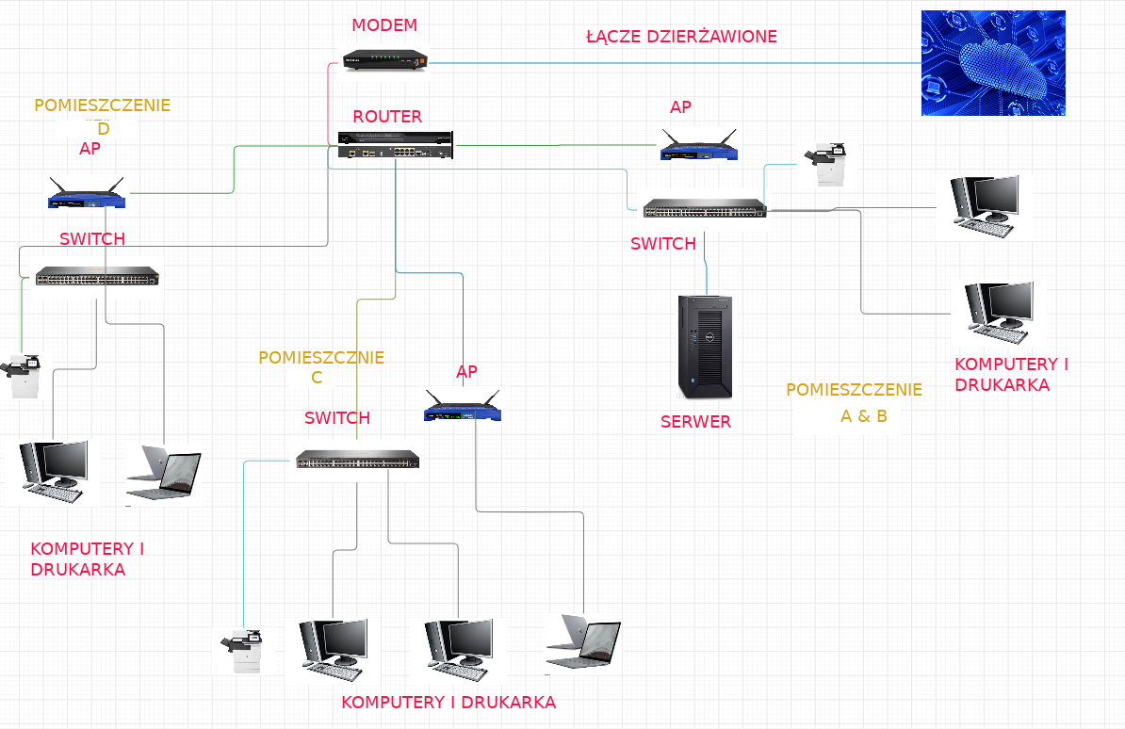

**Rys. 2. Schemat logiczny sieci**